Documentation utilisateur – Flipp3r

# Lancement du jeu

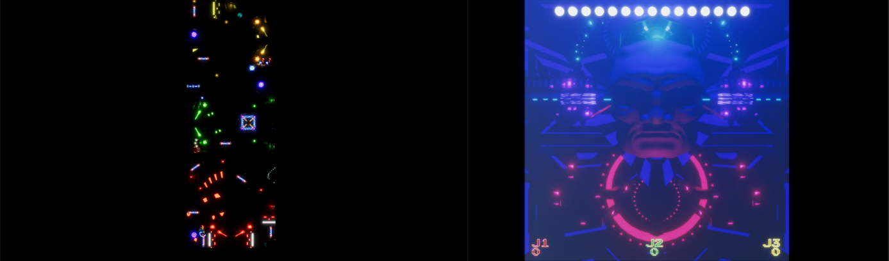Une fois l’exécutable lancé, le jeu affiche sur la partie principale les trois terrains différents du jeu et sur la partie secondaire, le boss robot endormi.

Afin de lancer la partie, il suffit que l’un des joueurs clique sur un des boutons contrôlant les flippers. Dès lors, le boss se réveille après une courte cinématique et les balles de flipper apparaissent dans les trois zones.

# Fonctionnement du jeu

Sur la partie secondaire, nous pouvons voir plusieurs éléments importants :

* L’état du robot
* Les scores des trois différents joueurs
* Les balles qui sont déjà apparues sur le terrain

Il existe un total de 15 balles par parties et au maximum 9 balles sur le terrain.  
Le but principal est d’abattre le boss robot en visant les cibles, qui sont les bumpers bleus/violets, disposées sur le terrain.

## Éléments de gameplay

Via les boutons, l’utilisateur peut faire bouger le flipper de gauche et le flipper de droite. De plus, des pistons cachés seront également activés. Si les deux boutons sont maintenus, des flippers cachés dans les slingshots des autres joueurs seront utilisés.

Les slingshots servent de protection et sont présents pour arrêter la balle une fois attrapée via les flippers.

Il existe également différents éléments qui servent à dynamiser le jeu et peuvent potentiellement aider le joueur :

* Des rampes – qui permettent de faire passer une balle d’un point A à un point B
* Des bumpers – qui permettent à l’utilisateur de gagner des points
* Des murs – qui servent d’obstacles ou de surfaces de rebond
* Des décorations – qui servent de surfaces de rebond
* Un portail / Une centrifugeuse – qui charge la balle pour la rendre plus rapide et également booster son score lors des collisions avec les bumpers

Si une balle reste suffisamment présente sur le terrain et accumule un certain score, elle s’enflamme et va encore plus vite. Le score obtenu lors des collisions avec les bumpers s’en retrouve augmenté.

# Phases du jeu

Le jeu possède 5 phases différentes correspondantes au niveau de destruction du boss. À chaque coup sur une cible, le boss reçoit des dégâts et il est nécessaire d’infliger 3 coups pour passer au niveau de destruction suivant.  
À chaque coup, le boss va s’énerver et perturber les joueurs via un effet aléatoire.

La partie se termine une fois que les joueurs ont réussi à toucher 15 fois une cible. Le boss est alors complètement détruit et une cinématique finale se lance.

Dans le cas où les joueurs ont perdu 15 balles sans détruire le boss, c’est alors la fin de la partie pour les joueurs et un Game Over est affiché sur la partie principale.

# Scène de fin

Pour la scène de fin, le robot est alors entièrement détruit, son noyau se transforme en balle et se déplace de manière chaotique sur le terrain pour finalement exploser et détruire le terrain dans son sillage.

Finalement, un lumière blanche apaisante envahi le plateau et tous les écrans finissent blancs.

# Game Over

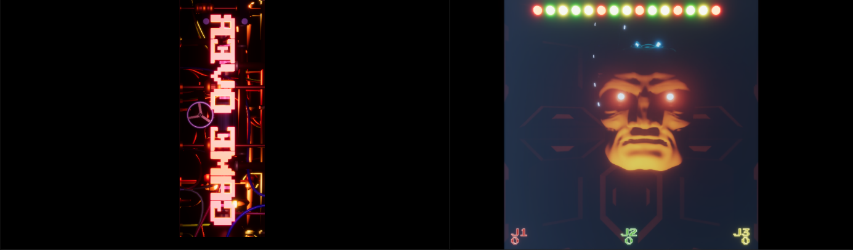Lorsque les joueurs perdent 15 balles, le plateau se tournent sur lui-même pour afficher une Game Over sur son côté.

La partie est alors terminée.

# Rejouer

Que ce soit lors du Game Over ou lors de la fin de partie, si les utilisateurs appuie à nouveau sur un bouton, le jeu se relance et une partie peut-être relancée.